Муниципальное Бюджетное образовательное учреждение дополнительного образования детей «Детская школа искусств» Тукаевского муниципального района Республики Татарстан

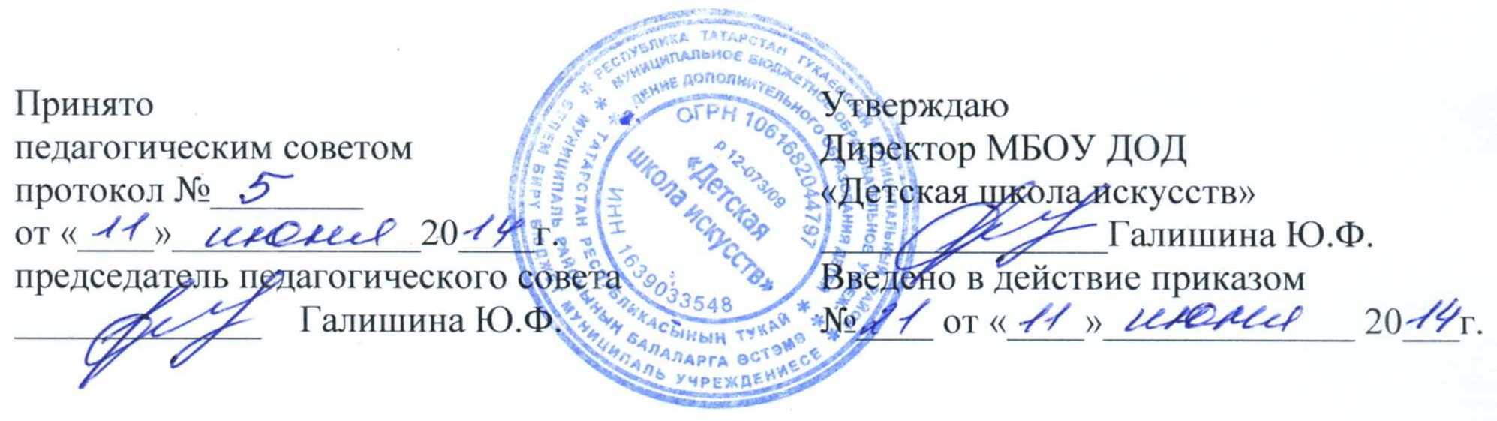

Образовательная программа
по дисциплине «Сольфеджио»
(пятилетний срок обучения)

Разработчик: Преподаватель
Мухаметзянова Лилия Хамидуловна.

ПОЯСНИТЕЛЬНАЯ ЗАПИСКА

Приобщение детей к миру музыки создает необходимые условия для всестороннего, гармоничного воспитания личности ребенка, развивает у учащихся художественное мышление и художественные представления, стимулирует творческую активность, воспитывает любовь к классической и народной музыке.
Предмет «Сольфеджио», направленный на развитие интонационного и гармонического слуха как необходимых компонентов музыкального мышления, способствует музыкально- эстетическому воспитанию детей, расширению их общего музыкального кругозора и формированию хорошего вкуса.
Сроки реализации образовательной программы

Предмет «Сольфеджио», включен в программу «Вокальное исполнительство» , предназначенную для занятий в ДШИ со сроком обучения – 5 лет.
Данная программа предназначена для занятий с учащимися от 6,5 -9 лет и рассчитана на пятилетний срок обучения.

Объем учебного времени
Общее количество часов за 5 лет обучения составляет 252 часа. Недельная нагрузка составляет – 1 академический час в неделю по 45 минут в 1 классе, и 1,5 академических часа в неделю (из расчета 45 мин.) во 2 – 5 классах.
- 1 год обучения – 1 час в неделю – 36 часов
- 2 год обучения – 1,5 часа в неделю – 54 часа
- 3 год обучения – 1,5 часа в неделю – 54 часа
- 4 год обучения – 1,5 часа в неделю – 54 часа
- 5 год обучения – 1,5 часа в неделю – 54 часа

Форма проведения учебных аудиторных занятий
Основной формой обучения по предмету «Сольфеджио» является урок. Урок проходит в форме группового занятия (наполняемость группы – в среднем 5 -10 человек).

Цели и задачи учебного предмета
Основной целью настоящей программы, наряду с более общей целью детской школы искусств - раскрытие музыкальных и творческих задатков ребенка - является развитие у учеников музыкального слуха, воспитание учащегося, умеющего осмысленно дифференцировать средства музыкальной выразительности, выявлять наиболее характерные элементы музыкального языка в произведениях разных эпох, стилей, жанров и способного применять полученные знания и навыки в своей практической музыкальной деятельности.
Практическое достижение данной цели возможно при решении следующих задач:
1. Развить у учащихся:
- мелодический слух: качественное восприятие звучащей мелодии (узнавание пройденных оборотов, типов движения, скачков, секвенций, повторов и т. д.) и интонационно чистое ее воспроизведение;
- гармонический слух: ощущение фонизма интервалов, аккордов; восприятие функциональных гармонических связей; способность воспринимать много звуков как единое целостное звучание;
- внутренний слух: способность представлять себе звучание интервала, аккорда, мелодического, гармонического оборотов, ритмического рисунка, мелодии или ее фрагмента;
- чувство лада: осознание связей звуков; ощущение устойчивости и неустойчивости, законченности или незаконченности оборота; окраски мажора, минора; тяготения звуков при разрешении;
- музыкальное мышление: способность восприятия музыкальной мысли, музыкальной формы, умение анализировать музыкальный текст, знание и владение элементами музыкальной речи.
- музыкальную память: осознанное запоминание звучания музыкального материала.
2. Воспитать навыки:
  - пения мелодий с дирижированием, с аккомпанементом педагога, с собственным аккомпанементом;
  - ансамблевого пения;
  - самостоятельного разучивания мелодий;
  - чтения с листа;
3. Сформировать умения:
  - подбора по слуху мелодий, аккомпанемента;
  - транспонирования мелодий по слуху;
  - транспонирования нотного текста;
  - записи мелодий по слуху;
  - анализа отдельных элементов музыкальной речи;
  - анализа произведений на слух и по нотному тексту.
4. Дать начальные знания в области музыкальной грамотности.

Данная программа охватывает широкий круг тем, что отвечает современным требованиям к образовательным программам.
Дети, обучающиеся по семилетней программе, должны получить по окончании школы достаточный объем знаний, практических умений и навыков для того, чтобы ориентироваться в музыкальном мире и активно заниматься музицированием.
Наполнение учебно-тематического плана новыми темами стало возможным благодаря концентрированному методу подачи материала.

Отличительные особенности данной программы

I. В учебно - тематический план включены новые темы.

- Интервалы: а) субдоминантовые тритоны;
б) две пары характерных интервалов (вторая пара – для продвинутых групп).
- Аккорды: а) уменьшенное трезвучие на II ступени;
б) увеличенное трезвучие (для продвинутых групп);
в) септаккорд II ступени (для продвинутых групп).
- Гармонический мажор.
- Хроматическая гамма.
- Родственные тональности.
- Модуляция, отклонение, сопоставление.
- Семиступенные лады.
- Пентатоника.
- Классификация септаккордов.
- Классификация размеров.
II. Изменены формулировки, порядок и методика изучения тем.

- Гармонический мажор.
- Доминантовые и субдоминантовые тритоны.
- Уменьшенное трезвучие.
- Характерные интервалы.
- Внутритактовые синкопы.
- Триоли.
- Квинтоли.

III. Более логично и детализировано выстроена линия ознакомления с музыкальным синтаксисом и музыкальными формами.

- Разделы «Вокально-интонационные навыки» и «Сольфеджирование. Чтение с листа» объединены, так как имеют одни методические задачи.

- Списки рекомендуемой литературы, произведений для слухового анализа и пения обновлены. В них, кроме испытанных временем учебных материалов, включены учебники и пособия, появившиеся в последнее время.

- Формы подведения итогов приведены в соответствие с учебными планами.

УЧЕБНО-ТЕМАТИЧЕСКИЙ ПЛАН
I класс
№№ | Наименование раздела, темы | Общий объем времени (в часах)
№№ | Наименование раздела, темы | Макси-  мальная  учебная  нагрузка | Самос-  тоятель-  ная  работа | Аудиторные занятия

1 | Метр. Ритм. | 1 |  | 1
2 | Пульсация долей | 1 |  | 1
3 | Двухдольный и трехдоль метр. | 1 |  | 1
4 | Клавиатура. Регистры. | 2 | 1 | 1
5 | Целая нота. | 1 |  | 1
6 | Половинная длительность. | 1 |  | 1
7 | Размер. | 2 |  | 2
8 | Такт. | 1 |  | 1
9 | Нотные знаки. | 2 | 1 | 1
10 | Гамма | 2 | 1 | 1
11 | Ритмические рисунки с четвертями и восьмыми. | 3 | 1 | 2
12 | Лад. Тональность. | 2 |  | 2
13 | Основные понятия. Тональность До мажор. | 3 | 1 | 2
14 | Разрешение неустойчивых ступеней в устойчивые. | 3 | 1 | 1
15 | Четвертная длительность | 1 |  | 1
16 | Дирижирование на 2/4. | 1 |  | 1
17 | Паузы. | 3 | 1 | 2
18 | Строение мажорной гаммы. | 3 | 1 | 2
19 | Знаки альтерации. | 2 |  | 2
20 | Тональность Соль мажор. | 2 | 1 | 1
21 | Фраза. | 1 |  | 1
22 | Дирижирование на 3/4. | 1 |  | 1
23 | Восьмая длительность | 1 |  | 1
24 | Группировка длительностей: четвертная и две восьмые | 3 | 1 | 2
25 | Контрольный урок | 4 |  | 4
26 | Всего: | 36

II класс
№№ | Наименование раздела, темы | Общий объем времени (в часах)
№№ | Наименование раздела, темы | Макси-  мальная  учебная  нагрузка | Самос-  тоятель-  ная  работа | Аудиторные занятия

1 | Повторение пройденного материала | 6 |  | 6
2 | Тональность Фа мажор | 4 | 1 | 3
3 | Транспонирование. | 6 | 3 | 3
4 | Затакт. | 5 | 2 | 3
5 | Размер 4/4.. | 2 | 0,5 | 1,5
6 | Главные ступени лада. | 4,5 | 1,5 | 3
7 | Половинная нота с точкой | 1,5 |  | 1,5
8 | Паузы. | 4,5 | 1,5 | 3
9 | Тональность Ре мажор | 4 | 1 | 3
10 | Шестнадцатые длительности | 4 | 1 | 3
11 | . Знаки альтерации. | 4 | 1 | 3
12 | Интервалы | 7,5 | 3 | 4,5
13 | Тональность Си-бемоль мажор | 4 | 1 | 3
14 | Вводные звуки. | 4 | 1 | 3
15 | Одноименные тональности | 3 |  | 3
16 | Мотив. | 2,5 | 1 | 1,5
17 | Опевание устойчивых ступеней | 4 | 1 | 3
18 | Контрольный урок | 6 |  | 6
 | Всего: | 54

III класс
№№ | Наименование раздела, темы | Общий объем времени (в часах)
№№ | Наименование раздела, темы | Макси-  мальная  учебная  нагрузка | Самос-  тоятель-  ная  работа | Аудиторные занятия

1 | Повторение пройденного материала | 6 |  | 6
2 | Куплетная форма. | 4 | 1 | 3
3 | Одноименные тональности | 3 |  | 3
4 | Параллельные тональности. | 4 | 1 | 3
5 | Переменный лад | 3 |  | 3
6 | Натуральный минор | 5 | 2 | 3
7 | Ритмический рисунок 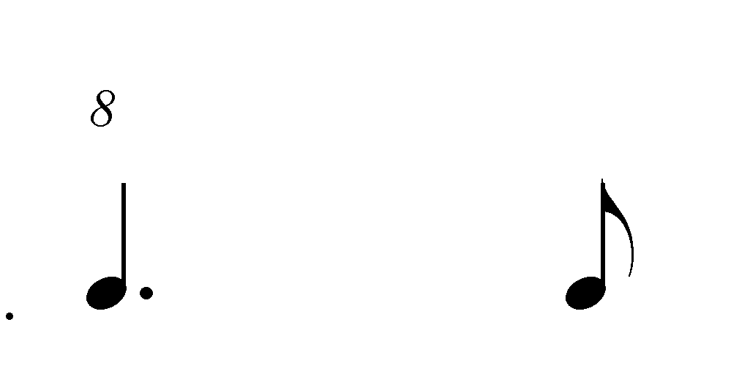 | 4 | 1 | 3
8 | Гармонический минор | 5 | 2 | 3
9 | Главные трезвучия лада. | 5 | 2 | 3
10 | Подбор аккомпанемента. | 10 | 4 | 6
11 | Понятие - «Предложение» | 6 | 3 | 3
12 | Мелодический минор | 6 | 3 | 3
13 | Интервалы | 10 | 4 | 6
14 | Контрольный урок | 6 |  | 6
 | Всего: |  |  | 54

IV класс
№№ | Наименование раздела, темы | Общий объем времени (в часах)
№№ | Наименование раздела, темы | Макси-  мальная  учебная  нагрузка | Самос-  тоятель-  ная  работа | Аудиторные занятия

1 | Повторение пройденного материала |  |  | 6
2 | Интервалы в мажорном ладу |  | 3 | 6
3 | Ритмические рисунки  |  |  | 3
4 | Тональности с тремя знаками при ключе. Ля мажор. |  | 1 | 3
5 | Тональности с тремя знаками при ключе. МИ-бемоль мажор. |  | 1 | 3
6 | Тональности с тремя знаками при ключе. Фа- диез минор. |  | 1,5 | 6
7 | Тональности с тремя знаками при ключе. До минор. |  | 1,5 | 6
8 | Сексты большие и малые |  | 3 | 6
9 | Понятие обращения интервалов и аккордов |  | 3 | 6
10 | Размер 3/8 |  | 1 | 3
11 | Контрольный урок |  |  | 6
 | Всего: |  |  | 54
V класс
№№ | Наименование раздела, темы | Общий объем времени (в часах)
№№ | Наименование раздела, темы | Макси-  мальная  учебная  нагрузка | Самос-  тоятель-  ная  работа | Аудиторные занятия

1 | Повторение пройденного материала |  |  | 6
2 | Обращение трезвучий главных ступеней |  | 3 | 5
3 | Тональности с четырьмя знаками при ключе. МИ мажор. |  | 1 | 5
4 | Тональности с четырьмя знаками при ключе. Ля-бемоль мажор. |  | 1 | 5
5 | Тональности с четырьмя знаками при ключе. До диез минор. |  | 1 | 5
6 | Тональности с четырьмя знаками при ключе. Фа минор. |  | 1 | 5
7 | Период. |  | 1 | 5
8 | Каденция. |  | 1 | 3,5
9 | Вспомогательные, проходящие звуки и аккорды. |  | 3 | 5
10 | Пунктирный ритм. |  |  | 3,5
11 | Контрольный урок |  |  | 6
 | Всего: |  |  | 54

СОДЕРЖАНИЕ ПРОГРАММЫ

РАЗВИТИЕ ВОКАЛЬНО-ИНТОНАЦИОННЫХ НАВЫКОВ.
СОЛЬФЕДЖИРОВАНИЕ. ЧТЕНИЕ С ЛИСТА

I Класс
Первое полугодие
Пение 2 – 3 ступенных песенок - попевок: V – III; V – III – I; V – VI – V – III. Пение и игра этих попевок от разных звуков.
Разучивание и пение песен с аккомпанементом преподавателя.
Примеры:
- Дубровин Я. «Музыка» (1)
- Чичков Ю. «Здравствуй, Родина моя» (1)
Сольмизация и пение 2 – 3 ступенных песенок - попевок.
Второе полугодие
Пение песенок - попевок, включающих поступенное движение вверх и вниз от I ступени к IV-й, от I к V, от V к I – по всему звукоряду.
Пение гамм До мажор и Ре мажор.
Пение разрешений неустойчивых звуков в устойчивые, тонических трезвучий, вводных звуков.
Пение отдельных ступеней с показом на столбице, линейке или рукой.
Пение мелодий в тональностях До мажор, Ре мажор с поступенным движением вверх и вниз, с повтором звуков, с движением по устойчивым ступеням, по трезвучию с дирижированием на 2/4.

II класс
Первое полугодие
Пение попевок с опеванием устойчивых ступеней, например:
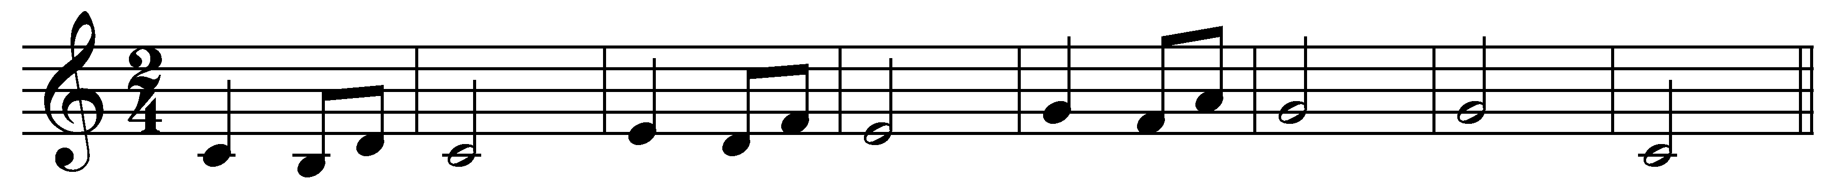
Пение секвенций (в звене 2-3 звука), например:
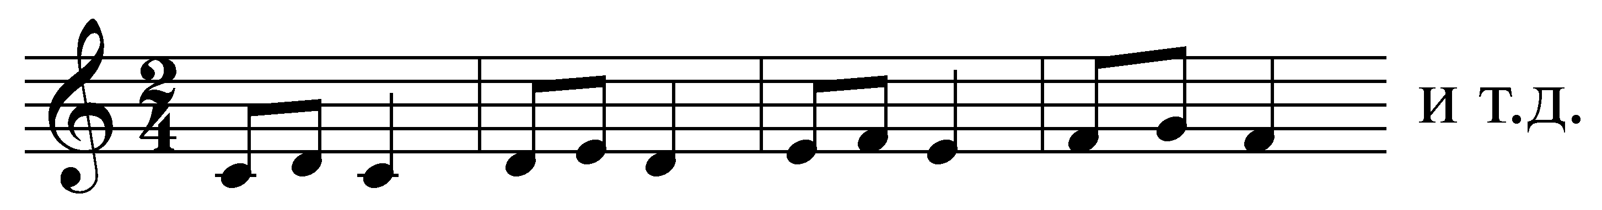
Разучивание песен с аккомпанементом преподавателя.
Примеры:
- Долуханян А. «Про сейчас и про потом» (1)
Пение гамм Соль и Фа мажор, разрешений неустойчивых ступеней, тонических трезвучий, опевание устойчивых ступеней.
Пение мелодий в пройденных тональностях с дирижированием на 2/4 и 3/4 .

Второе полугодие
Пение попевок со скачком от Т к D и от D к Т, например:
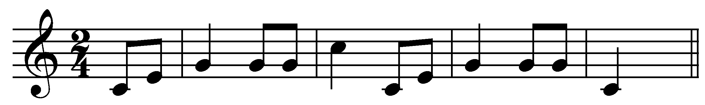
Пение гаммы Си-бемоль мажор, тонического трезвучия, разрешения неустойчивых звуков, опевание устойчивых. Пение и игра ступеней: T – S – D – T.
Пение секвенций в пройденных тональностях, включающих интервалы, трезвучия, например:
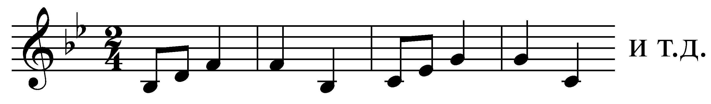

Пение интервалов: б.3 как I – III ступени в мажоре, м.3 как I – III в одноименном миноре; ч.5 как I – V, ч.4 как V – I↑; м.2 как VII – I, б.2 как V – VI или I – II.
Разучивание и пение песен с аккомпанементом педагога.
Примеры:
- Крылатов Е. «Колыбельная Умки» (40)

Пение мелодий с названием нот и дирижированием на 2/4, 3/4, 4/4 в пройденных тональностях по учебнику.
Пение двухголосных примеров (фрагментарное двухголосие, каноны).

III класс
Первое полугодие

Пение и игра на инструменте попевок в одноименных мажоре и миноре, подчеркивающих разницу звучания или интонирования III ступени:
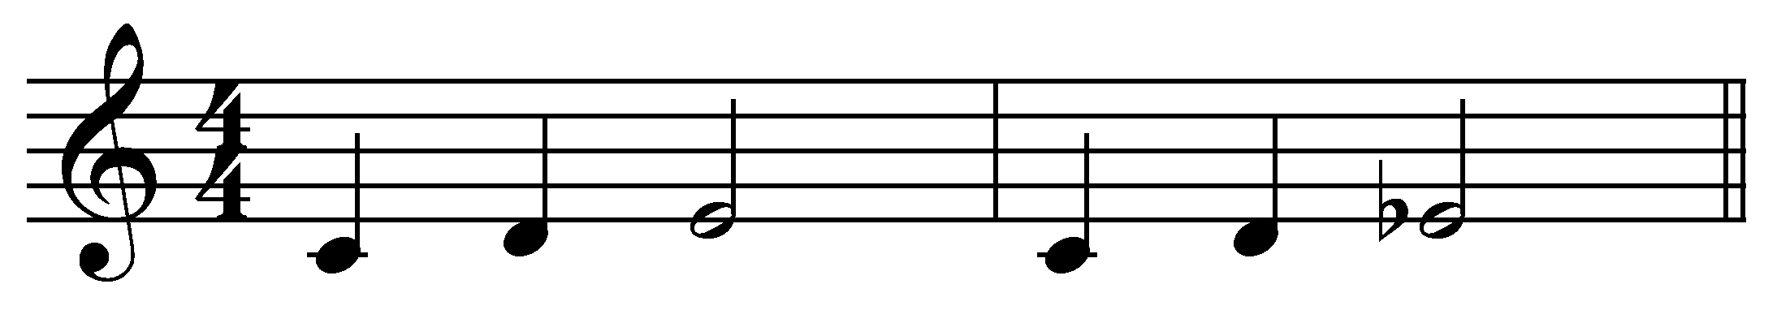
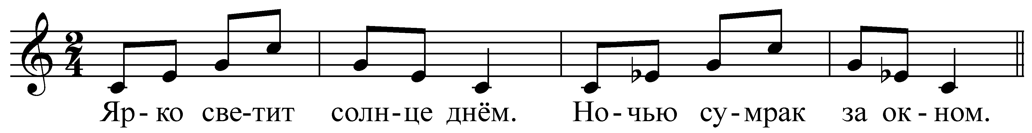

Пение интервалов в мажоре: м.2 на III, VII ст.; б.3 на I, IV, V.
Пение секвенций в пройденных тональностях, например:
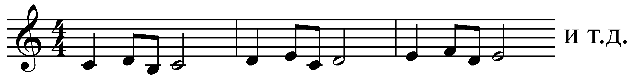
Разучивание и пение песен с аккомпанементом педагога.
Примеры:
- Дубровин Я. «Все поют» (41)
- Струве Г. «Я хочу услышать музыку» (39)
Пение мелодий с названием нот и дирижированием. Пение двухголосных примеров (фрагментарное двухголосие, каноны).

Второе полугодие
Пение переходов из мажора в параллельный минор с гармонической поддержкой педагога:
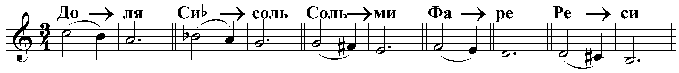

Пение гамм в натуральном миноре до двух знаков включительно. Пение тонических трезвучий, разрешений неустойчивых ступеней в натуральном миноре.
Пение песен в переменном ладу. Разучивание и пение песен с аккомпанементом педагога в минорном ладу.
Примеры:
- Зарицкая Е. «Где зимуют зяблики» (44)
- Кюи Ц. «Осень» (9)
- Пение одноголосных и двухголосных примеров из учебника «Сольфеджио» для пятилетнего курса обучения (Варламова А.А., Семченко Л.В.) с названием нот и дирижированием.
Пение интервалов: м.2, б.2, м.3, б.3, ч.4, ч.5, ч.8 от данного звука и в мажорном ладу.

IV класс
Первое полугодие
Пение гармонических и мелодических гамм, верхних тетрахордов 3-х видов минора.
Разучивание и пение песен с аккомпанементом педагога.
Примеры:
- Савельев Б. «Настоящий друг» (2)
- Хренников Т. «Колыбельная Светланы» (2)
Пение небольших интервальных последовательностей в мажоре и миноре (одноголосно и двухголосно, разделившись на две группы):
3 3 3 3 3 3 3 3 2 3 3 2 3 1
III II I VII# I; I II III IV III; I I VII# I

Пение интервалов от звука и в ладу (1, 2, 3, 4, 5, 8 и 6). Пение секвенций с секстой, например:
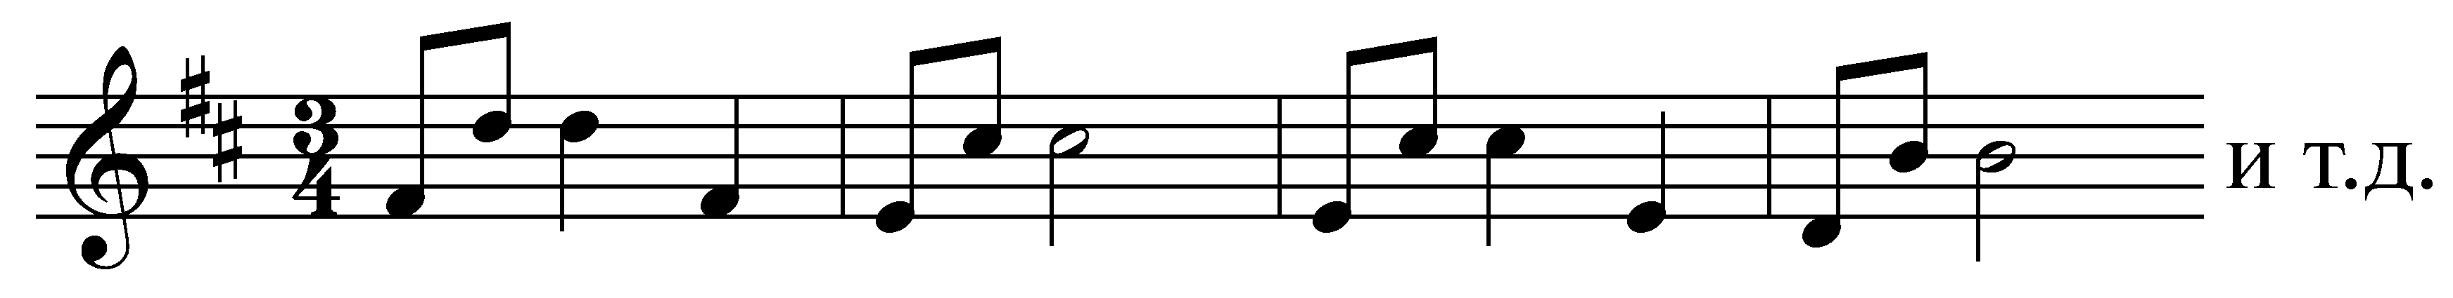
Пение мелодий с дирижированием в пройденных тональностях и размерах.

Второе полугодие
Пение гамм в тональностях с тремя знаками при ключе. Пение в этих тональностях пройденных оборотов, интервалов, трезвучий главных ступеней.
Пение секвенций с пройденными ритмическими рисунками, например:
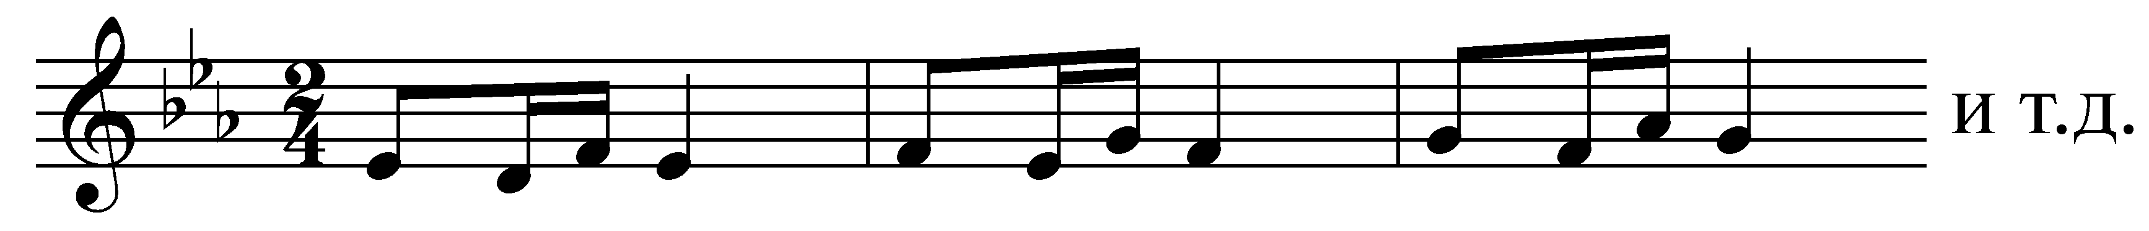
Пение и игра на инструменте обращений интервалов, обращений мажорных и минорных трезвучий от звука, например:
Разучивание и пение песен с аккомпанементом педагога.
Примеры:
- Чичков Ю. «Родная песенка» (2)
- Попатенко Т. «Это для нас» (2)
Пение одноголосных и не трудных двухголосных примеров с дирижированием.

V класс
Первое полугодие
1. Пение гамм в тональностях с тремя знаками при ключе.
2. Пение мелодических оборотов со вспомогательными и проходящими звуками (диатоническими и альтерированными), например:
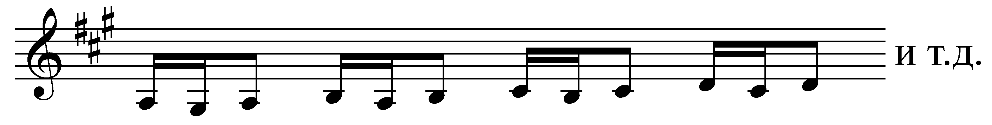
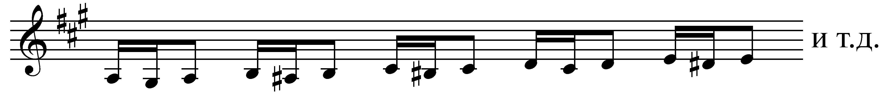
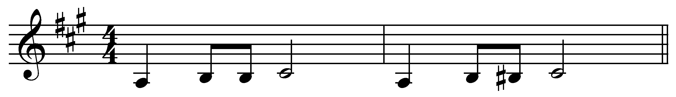
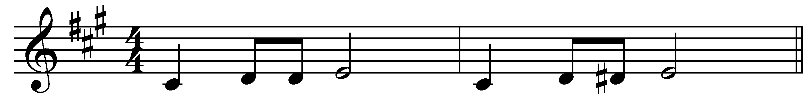

3. Пение обращений трезвучий главных ступеней лада.
4. Пение интервалов (1, 2, 3, 4, 5, 6 и 7) в тональности и от звука.
5. Пение секвенций в пройденных тональностях, с пройденными ритмическими рисунками и мелодическими оборотами (см. пункт 2).
6. Разучивание и пение по нотам одноголосных и двухголосных примеров.
7. Пение одного голоса в несложном двухголосии с одновременной игрой другого голоса.
8. Разучивание и пение с аккомпанементом преподавателя более сложных песен.
Примеры:
- Антонов Ю. «Родные места» (3)
- Струве Г. «Так уж получилось» (38)
Второе полугодие
1. Пение в пройденных тональностях гармонических оборотов: вспомогательных, проходящих, каденционных:
T⁵₃ S⁶₄ T⁵₃ ; T⁵₃ D₆ T⁵₃ ; T⁵₃ D⁶₄ T₆ ; T₆ D⁶₄ T⁵₃ ; S⁵₃ T⁶₄ D⁵₃ T ; S₆ T⁶₄ D⁵₃ T
2. Игра этих оборотов на фортепиано с одновременным пением нижнего голоса.
3. Разучивание и пение с аккомпанементом педагога произведений в гармоническом мажоре (или с элементами этого лада).
Примеры:
- Петров А. Романс из к/ф «Петербургские тайны» (48)
4. Пение гамм гармонического мажора. Пение ступеней и мелодических оборотов в гармоническом мажоре, например:
I – III – V – VI_{ь}– V – I; I↑– VI – VI_{ь}– V – III – I; I↑– VI_{ь}– IV – V – III – I
5. Пение интервальных последовательностей в гармоническом мажоре:
5 м.6 5 3 3 1
I I I I VII I
6. Игра интервальных последовательностей на фортепиано, пение нижнего голоса.

Воспитание чувства метроритма

I класс
Первое полугодие
1. Показ посредством движения пульсации метрических долей.
2. Показ 2-х дольности и 3-х дольности метра.
3. Ритмические рисунки с 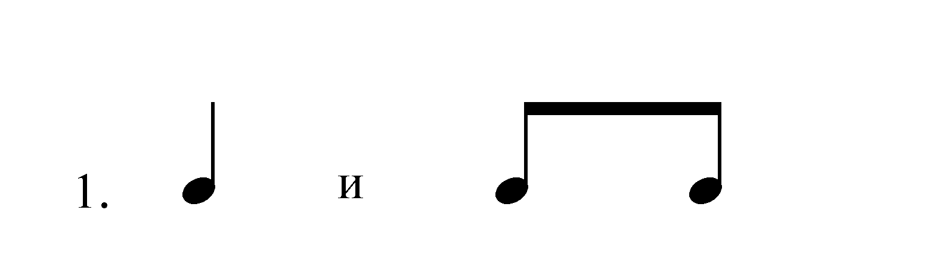
- Повторение ритмических рисунков на ритмослоги.
- Простукивание ритмического рисунка разучиваемой песенки.
- Простукивание ритмических рисунков, написанных на доске, таблицах или в учебниках с чтением их ритмослогами.
- Подбор и запись ритмических рисунков к стихам.
Например: «Ты представь себе на миг // Как бы жили мы без книг».
- Чтение нотного текста песенок-попевок (из 2-х-3-х ступеней) с показом длительностей или с тактированием.

Второе полугодие
1. Проработка размера 2/4, в нем длительностей 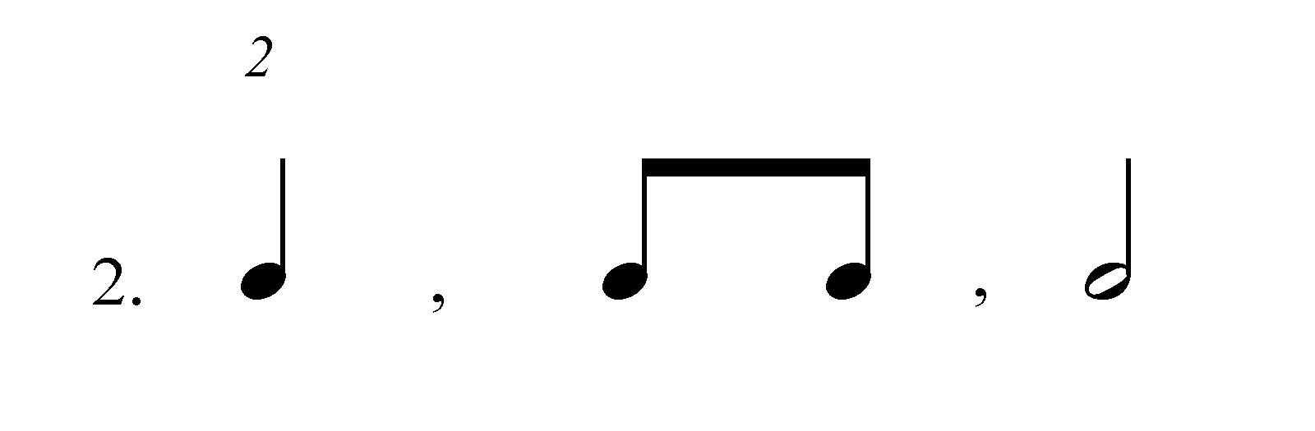
Паузы 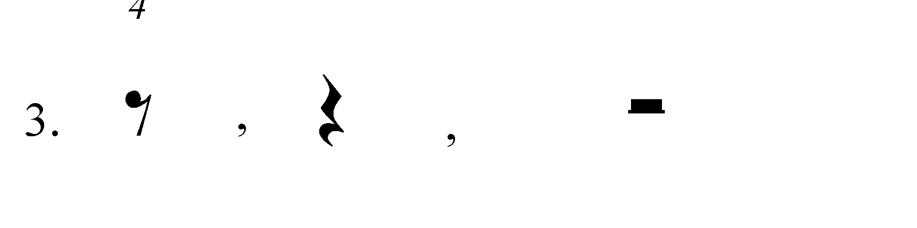
2. Простукивание ритмических рисунков мелодий, разучиваемых в классе с тактированием.
3. Чтение ритмических таблиц (карточек) ритмослогами с тактированием.
4. Деление на такты данных ритмических рисунков, мелодий.
5. Запись небольших ритмических диктантов.
Например:


6. Одновременный показ ритмического рисунка диктанта правой рукой и пульса (тактирование) левой рукой.
7. Исполнение ритмического аккомпанемента к разучиваемым мелодиям, в том числе в виде остинатного ритмического движения.
8. Сольмизация примеров с дирижированием.
9. Сольфеджирование примеров с дирижированием.

II класс
Первое полугодие
Все упражнения, которые были в 1 классе продолжать выполнять во 2-ом классе.
1. Проработка размера 3/4 и длительностей в нем 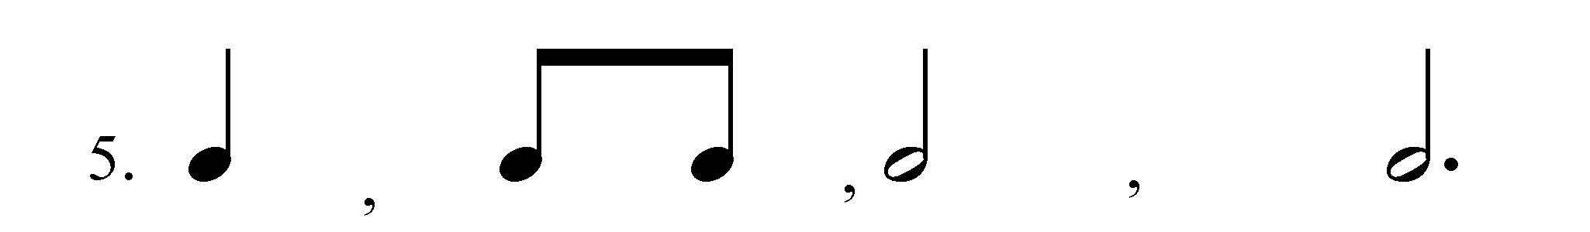
пауз.
2. Проработка затактов в размерах 2/4, 3/4: 
3. Чтение ритмослогами ритмических рисунков по карточкам, таблицам, учебнику с одновременным тактированием левой рукой.
4. Простукивание ритмических рисунков, написанных на доске, с тактированием под аккомпанемент, исполняемый педагогом.
5. Исполнение ритмических канонов, ритмических аккомпанементов.
6. Деление на такты данных ритмических рисунков, мелодий.
7. Запись диктантов на 3/4. Например:
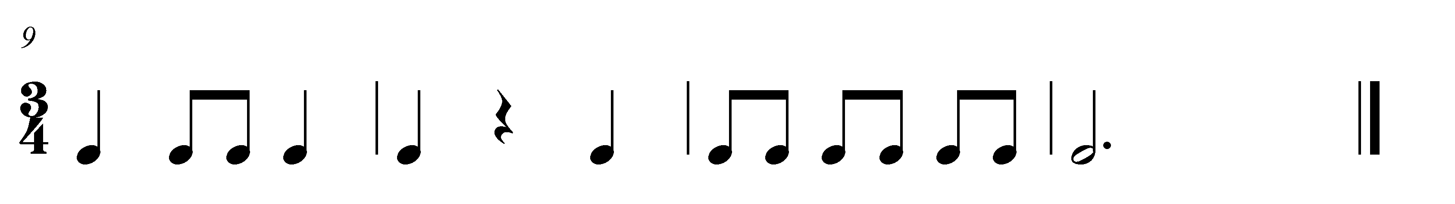
8. Сольмизация примеров с тактированием или с дирижированием. Размер 3/4.
9. Сольфеджирование примеров с дирижированием.

Второе полугодие
1. Знакомство с размером 4/4, знакомство с дирижерским жестом.
Длительности: 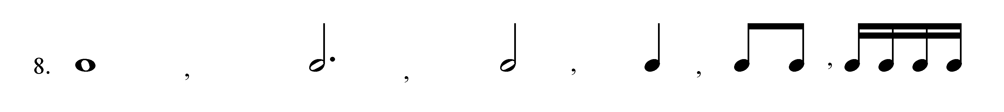
Продолжение работы над всеми видами ритмических упражнений.
Исполнение несложных ритмических партитур.

III класс
Первое полугодие

Все упражнения, которые были во 2-ом классе продолжать выполнять в 3-м классе.
Продолжение работы в размерах 2/4, 3/4, 4/4 с пройденными длительностями:


Второе полугодие

Проработка ритмического рисунка  в пройденных размерах.

I V класс
Первое полугодие

Проработка ритмических рисунков  в пройденных размерах.
Второе полугодие

Размер 3/8, ритмические группы в размере 3/8:


V класс

Продолжение работы в пройденных размерах: 2/4, 3/4, 4/4, 3/8.
Ритмические группы:
в размерах 2/4, 3/4, 4/4;
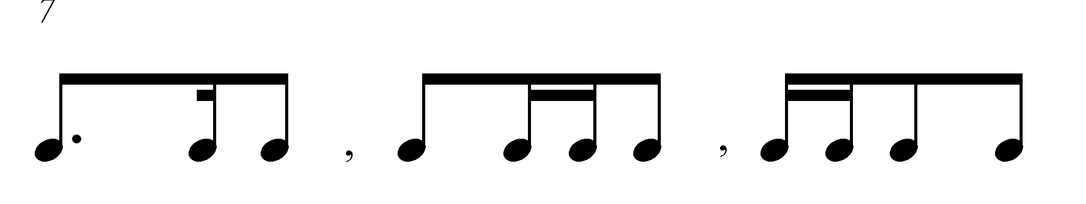 в размере 3/8.
Затакты: 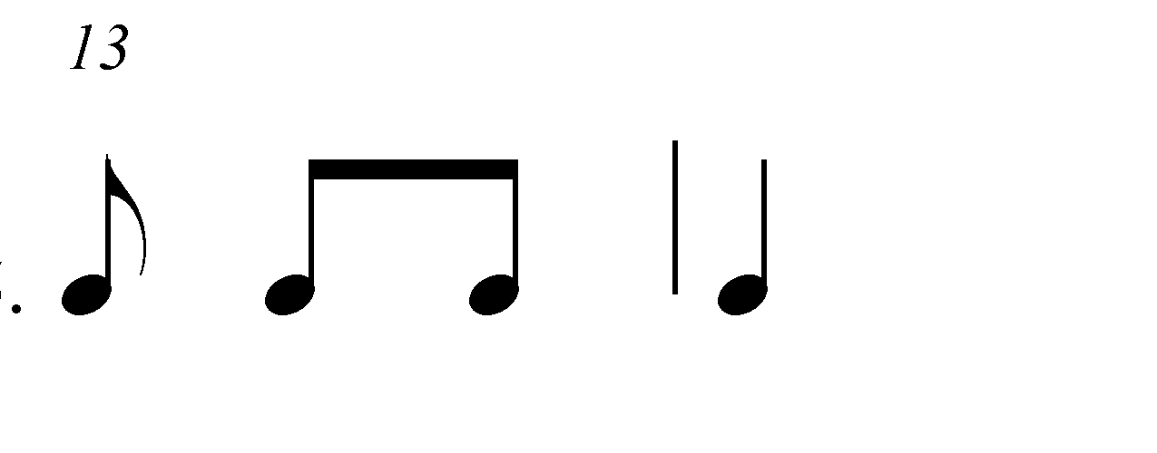

Воспитание музыкального восприятия
I класс
Определение на слух:
- 2-х, 3-х-дольности метра;
- характера звучащего произведения;
- жанров (марш, танец, песня);
- лада (мажор, минор);
- элементов формы (мотив, фраза, количество фраз в мелодии, повторность фраз);
- устойчивости и неустойчивости ступеней, окончаний фраз;
- динамических оттенков, темпа.
Узнавание на слух мелодических движений:
- поступенного вверх, вниз;
- повторности звука;
Узнавание простейших ритмических рисунков

II класс
Определение на слух:
- мажорного, минорного трезвучий;
- консонансов, диссонансов;
- интервалов: ч.1, ч.5, ч.8, ч.4, м.2, б.2, м.3, б.3.
Узнавание на слух мелодических движений:
-- опевание звуков;
- скачков с V на I;
- движение по трезвучию.

Узнавание ритмических рисунков:

в размерах 2/4, 3/4, 4/4.

III класс
Определение на слух и осознание:
- характера и жанра звучащего произведения;
- лада (мажорный, минорный трех видов,);
- элементов синтаксиса и формы (мотив, фраза, предложение, реприза, песня - запев, припев);
- размера, темпа, динамических оттенков.
Узнавание на слух:
- мелодических оборотов;
- ступеней лада;
- ритмических рисунков:
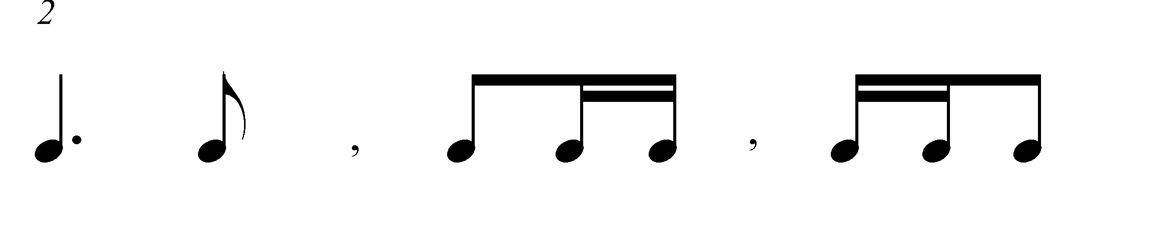в размерах 2/4, 3/4, 4/4;

IV класс
Определение на слух и осознание:

- лада (мажорный, минорный трех видов, переменный);
- элементов синтаксиса и формы (мотив, фраза, предложение, реприза, секвенция, песня - запев, припев);
Узнавание на слух:
- ритмических рисунков:
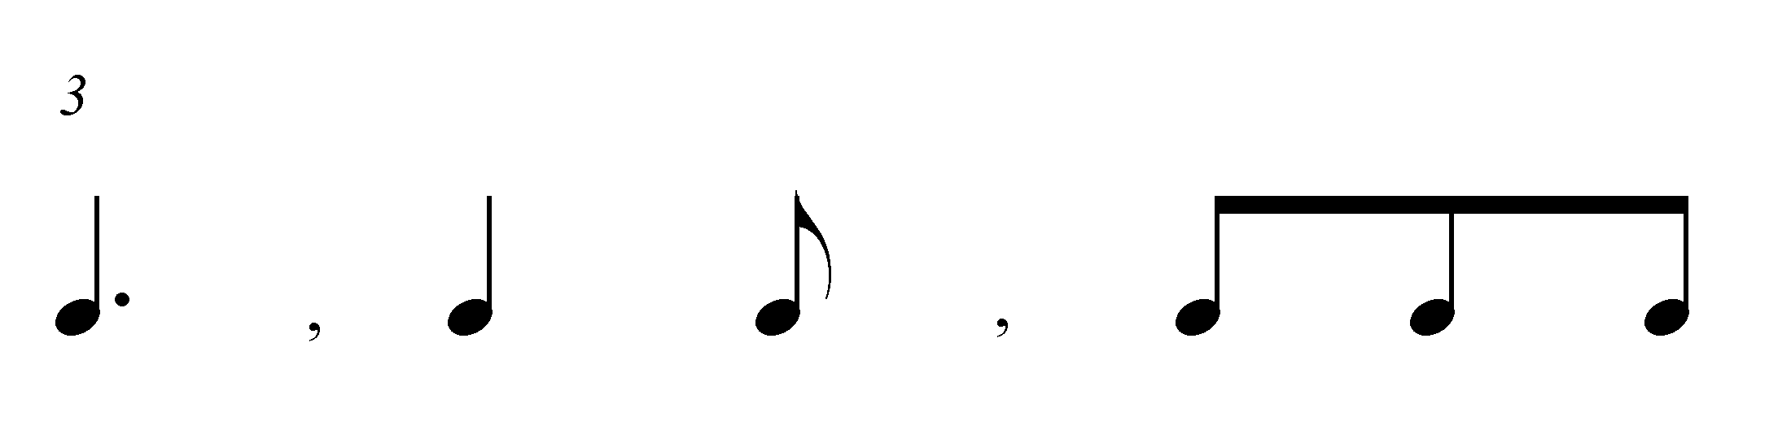 в размере 3/8;
- интервалов (мелодических и гармонических);
- обращений интервалов;
- обращений мажорного и минорного трезвучий;
- трезвучий главных ступеней.
Определение на слух интервальных цепочек:
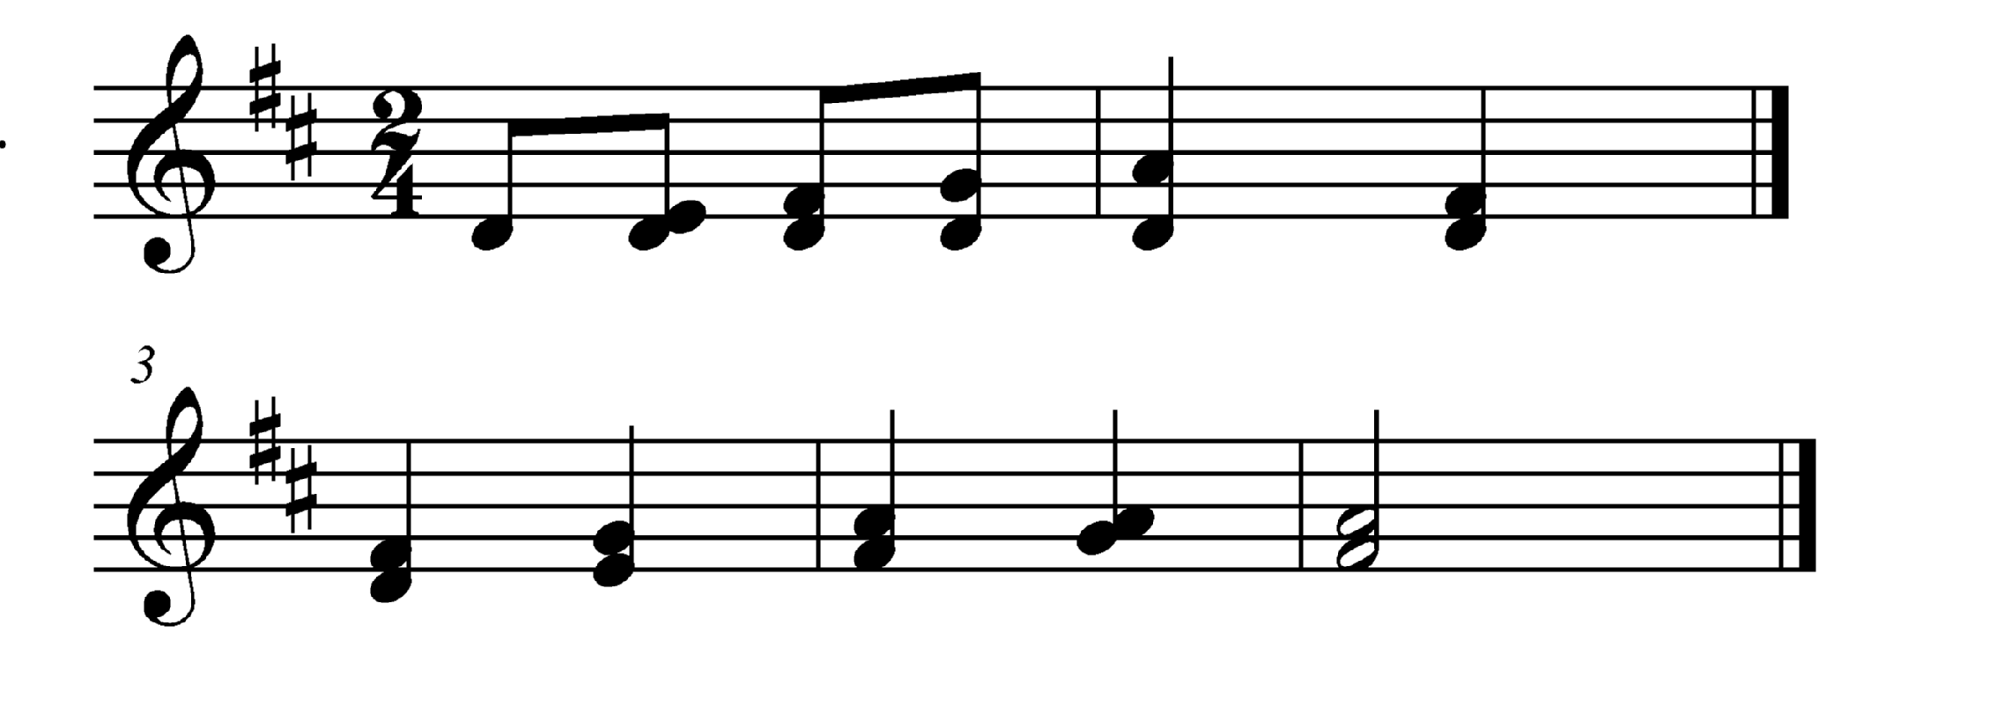

V класс
Определение и осознание на слух в прослушанном произведении:
- характера и жанровых особенностей;
- лада (три вида минорного лада, два вида мажорного лада, переменный лад);
- элементов синтаксиса и формы (мотив, фраза, предложение, период, реприза);
- размера, темпа, динамических оттенков, ритмических особенностей.
Узнавание в мелодии:
- вспомогательных, проходящих звуков;
- опеваний;

Определение на слух:
- отдельно взятых интервалов (простые интервалы);
-- интервальных последовательностей в ладу,
-- отдельно взятых аккордов (мажорное, минорное трезвучия, их обращения,);
Узнавание пройденных ритмических рисунков.

Рекомендуемые произведения для слухового анализа

I класс
Бетховен Л. «Крестьянский танец» (1)
Гайдн И. Менуэт (31)
Камалдинов Г. «Маленькая пьеска» (28)
II класс
Косенко В. «Старинный танец» (29)
Сигмейстер Э. «Прощай» (28)
Чайковский П. «Немецкая песенка», «Шарманщик поет» (33)
Шуберт Ф. Экосез (31), «Немецкий танец» (1)

III класс
Барток Б. «Вечер в деревне (2)
Гедике А. «Медленный вальс» (29)
Глинка М. Полька (27)
Констан Ф. «Разбитая кукла» (29)

IV класс
Мак – Доуэл Э. «Шиповник» (2)
Моцарт Л. «Волынка» (32)
Хачатурян А. «Вечерняя сказка (30)
Чайковский П. Вальс, «Болезнь куклы» (33)
Шуман Р. «Дед Мороз» (34)

V класс
Галынин Г. «Лебеди» (30)
Гречанинов А. «Танцуя» (30)
Григ Э. «Народная мелодия» (27)
Сигмейстер Э. «Ковбойская песня» (29)

МУЗЫКАЛЬНЫЙ ДИКТАНТ

I класс

Подготовительные упражнения к диктанту включают:
- запоминание и воспроизведение на нейтральный слог небольшой фразы;
- письменные упражнения, воспитывающие навыки нотной записи.

Запись:
- ритмического рисунка мелодии;
- коротких мелодий, выученных наизусть;

II класс
Продолжение работы над развитием музыкальной памяти и внутреннего слуха.
Подготовительные упражнения к диктанту включают:
- разучивание наизусть попевок (со словами и с названием нот);
- письменные упражнения, воспитывающие навыки нотной записи.

Запись:

- мелодий, предварительно пропетых с названием нот;
- мелодий на 2 – 4 такта в пройденных тональностях, размерах, с использованием повторности звуков, поступенного движения или движения по звукам трезвучия, опевания.
Например:
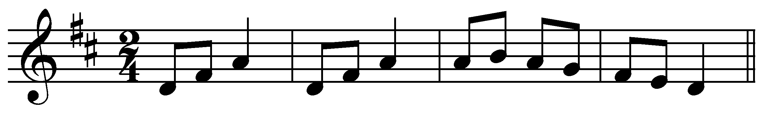
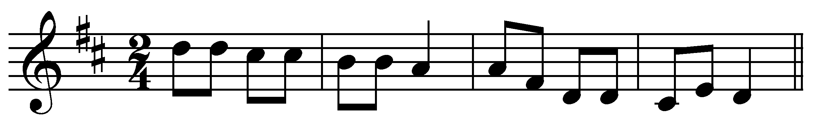

III класс

Продолжение работы над развитием музыкальной памяти и внутреннего слуха с использованием подготовительных упражнений к диктанту.
Диктант с предварительным анализом.

Диктант в объеме 4 – 8 тактов, включающий пройденные мелодические обороты, ритмические фигуры:
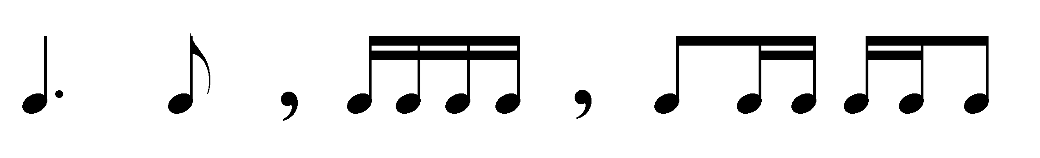в размерах 2/4, 3/4, 4/4;
движение по звукам обращений тонического трезвучия.
Например:

IV класс
Продолжение работы над развитием музыкальной памяти и внутреннего слуха с использованием подготовительных упражнений к диктанту. Запись мелодий, подобранных по слуху на фортепиано.
Диктант с предварительным анализом.
Диктант в объеме 4 – 8 тактов, включающий пройденные мелодические обороты, ритмические фигуры:
в размерах 2/4, 3/4, 4/4;
в размере 3/8,
Например:

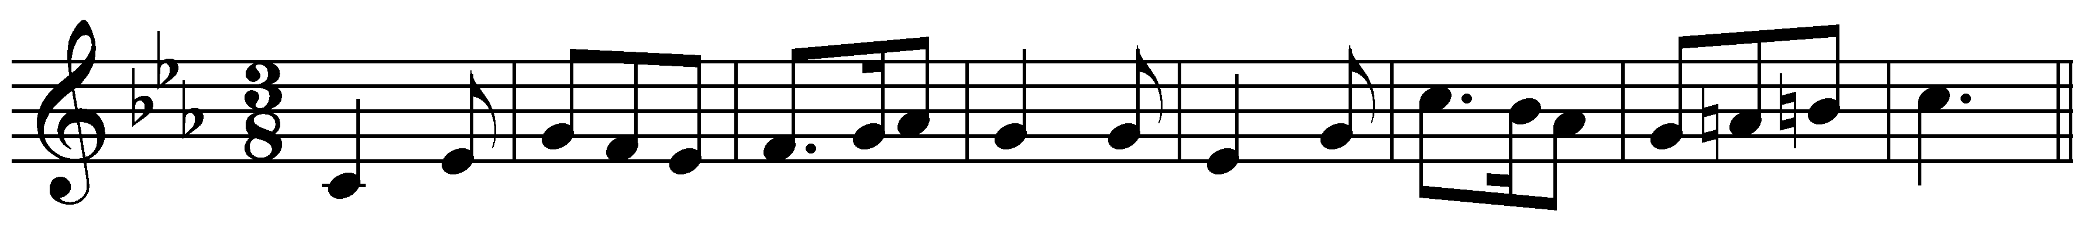
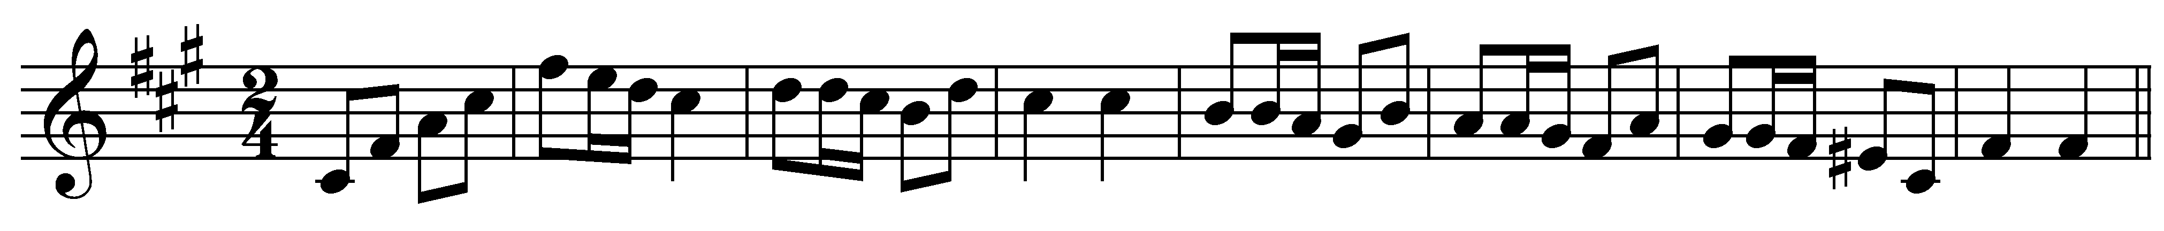

V класс
Запись выученных наизусть мелодий. Запись мелодий, подобранных на инструменте. Устные диктанты, ритмические диктанты. Фрагментарные диктанты (заполнение «пропущенных» тактов).
Письменные диктанты в объеме 4 – 8 тактов в пройденных тональностях, размерах, включающие знакомые мелодические обороты (опевание, вспомогательные и проходящие звуки, скачки с V ступени на I , с V на III), движение по звукам аккордов, пройденных на уроках; проработанные ритмические рисунки:
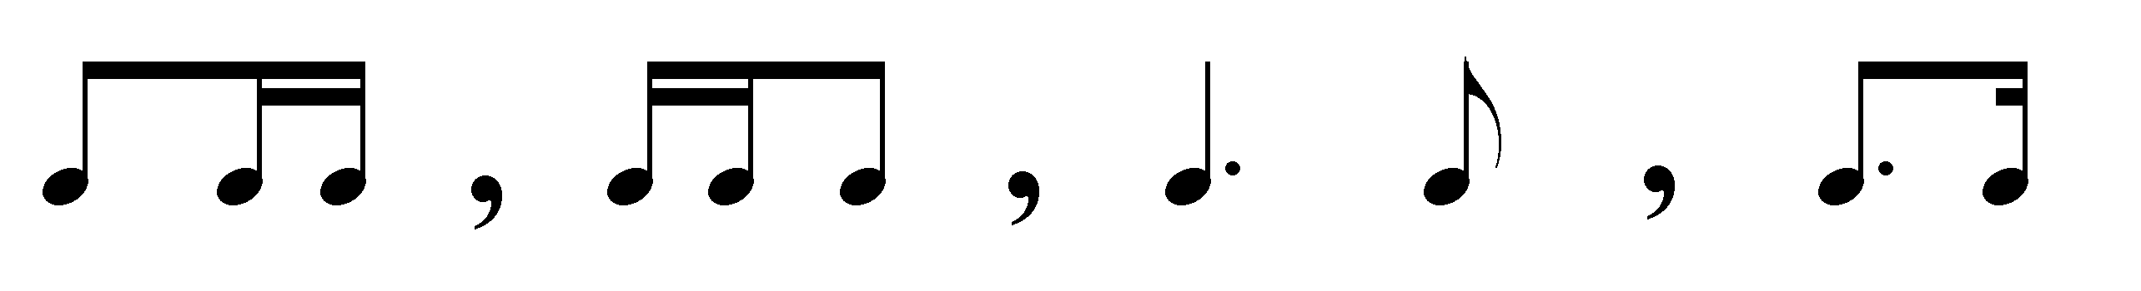
Например:

Воспитание творческих навыков

I класс

Допевание мелодии до тоники на нейтральный слог, с названием звуков, со словами.
Сочинение простейших мелодий на заданный ритмический рисунок или стихотворный текст.

II класс
Допевание мелодии до тоники на нейтральный слог, с названием звуков, со словами.
Сочинение «пропущенных» в тексте фраз, например:

Сочинение простейших мелодий на заданный ритмический рисунок или стихотворный текст.
Пение мелодий с одновременным исполнением басовой линии в аккомпанементе (T, S, D), указанном в тексте или подобранном самостоятельно.

III класс

Досочинение мелодии до тоники в пройденных тональностях.
Сочинение:
- мелодических вариантов фразы;
- мелодий на стихотворный текст;
- мелодий на данный ритмический рисунок;
Подбор баса к выученным мелодиям.

IV класс
Досочинение мелодии до тоники в пройденных тональностях.
Сочинение:
- мелодических вариантов фразы;
- мелодий на стихотворный текст;
- мелодий на данный ритмический рисунок;
- второго предложения;
- подголоска к мелодии.
Подбор баса к выученным мелодиям.
Исполнение аккомпанемента с данными аккордами.

V класс
Сочинение мелодий:
- на данный ритмический рисунок;
- на стихотворный текст;
Подбор и исполнение аккомпанемента с использованием пройденных аккордов.

Требования к уровню подготовки обучающихся

В результате занятий по предмету «Сольфеджио» дети должны уметь:
- интонационно точно петь выученную или незнакомую мелодию; один из голосов несложного двухголосного произведения;
- подбирать на инструменте мелодию и аккомпанемент;
- записывать звучащую мелодию;
- анализировать на слух и по нотному тексту, как отдельные элементы музыкальной речи, так и небольшие музыкальные произведения (в том числе из репертуара по инструменту).

Ожидаемые результаты :

«Сольфеджио» - дисциплина практическая, предлагающая выработку в первую очередь ряд практических навыков. По окончании ДШИ обучаю- щийся должен уметь применить свои знания и навыки на практике – уметь плавно и интонационно точно петь выученный или незнакомый музы-кальный отрывок – подобрать на слух несложные мелодии и аккомпо-нимент, записывать музыкальную фразу, тему и т. д.
- сольфеджировать один из голосов двухголосного примера;
- анализировать на слух и определять в нотном тексте основные элементы музыкальной речи;
- записывать по слуху несложные мелодии в объеме 6-8 тактов;
- знать основные теоретические сведения, предусмотренные программой;
- приобрести устойчивые навыки и умения по всем видам работ на уроках сольфеджио;
- иметь достаточный уровень слуховых представлений;
- применять свои знания и умения в практике.

1 класс – 2 класс

Общие задачи:
- Привить детям любовь и интерес к музыке
- Накопление музыкальных впечатлений и воспитание музыкально-художественного вкуса
- Выявление и всестороннее развитие музыкальных способностей детей
- Развитие в ребенке заинтересованности, восприимчивости, творческой активности, умения дисциплинированно участвовать в музицировании
- Формирование первоначальных музыкальных знаний и навыков
- Приобретение элементарных знаний по музыкальной грамоте

Содержание:

Вокально-интонационные навыки:
- умение правильно брать дыхание, петь распевно, добиваться чистой интонации и четкой артикуляции;
- пение песен-упражнений из двух-трех соседних звуков с постепенным расширением диапазона;
- пение гамм и упражнений, ступеней или отдельных мелодических попевок, тетрахордов, тонического трезвучия (с различной последовательностью звуков);
- мажорного и минорного трезвучия от звуков;
- пение в унисон;
Сольфеджирование и пение с листа:
- пение несложных песен с текстом с сопровождением и без него;
- транспонирование песенок от разных звуков;
- пение нотных примеров, включающих в себя движение мелодии вверх и вниз, поступенные ходы;
- скачки на тонику и опевание;
- ритмические длительности (основные) в размерах 2/4, ¾;
- целая нота, размер 4/4, паузы целые, половинные, четвертные, восьмые;
- затакт: четверть, две восьмые;
Воспитание чувства метроритма:
- ощущение равномерности пульсирующих долей;
- осознание и воспроизведение ритмического рисунка мелодии;
- повторение ритмического рисунка;
- навыки тактирования, дирижирования;
- сольмизация муз. примеров;
- исполнение остинато в качестве аккомпанемента к выученным песням;
- исполнение простейших ритмических партитур в сопровождении фортепиано и без него;
- узнавание мелодии по ритмическому рисунку.
Воспитание музыкального восприятия (анализ на слух):
- определение на слух и осознание : характера музыкального произведения, лада. количества фраз, размера, темпа, динамических оттенков, устойчивости отдельных оборотов;
- отдельных ступеней, трезвучий мажора и минора;
- анализ несложных мелодических оборотов;
Музыкальный материал:
П. Чайковский “Полька”, “Шарманшик поет”, “Немецкая песенка”.
Ф. Шуберт “Экосез”, “Вальс”
Л. Бетховен “Контрданс”,
Раков “Полька”,
С.Рахманинов” Итальянская полька”
Музыкальный диктант:
- подготовительные упражнения: пропевание небольшой фразы и воспроизведение ее на нейтральный слог;
- письменные упражнения для выработки навыков нотописания;
- запись ранее выученных мелодий, ритмического рисунка;
- мелодий в объеме 2-4 тактов в пройденных тональностях;
- фотодиктант.
Воспитание творческих навыков:
- допевание мелодии на нейтральный слог и с названием звуков в пройденных тональностях;
- сочинение и досочинение мелодии на заданный ритм и текст;
- сочинение простого ритмического сопровождения к музыкальным произвелдениям;
- подбор баса к выученным мелодиям;
- запись несложных сочиненных мелодий;
- подбор по слуху знакомых мелодий от звука и в пройденных тональностях;
- рисунки к прослушиваемым произведениям.

Методы реализации этих задач:
- Метод развивающего обучения;
- Проблемно-поисковый метод;
- Метод игровой мотивации;
- Наглядный метод;
- Концентрический метод изучения теоретических сведений.

Прогнозируемый результат.
По окончании первого класса обучающийся должен:
- узнавать на слух музыку пройденных песен и пьес, кратко их характеризовать;
- петь любую из выученных песен с текстом или нотами от разных звуков;
- интонационно чисто петь пройденные гаммы, примеры и упражнения;
- знать необходимый теоретический материал;
- написать несложный мелодический или ритмический диктант в объеме 2-4 такта;
- прохлопать ритмический рисунок короткой мелодии, прочитать ритм ритмослогами и записать его;
- определять на слух в музыкальных примерах размеры 2/4 и ¾;
- досочинить ответную фразу на знакомый текст;

3-4 класс

Общие задачи:
- на основе выработанных во 1 классе умений и навыков вести дальнейшую работу над формированием музыкального мышления, развитием музыкального слуха ,музыкальной памяти, закреплением усвоенных понятий и терминов;
- продолжить изучение новых теоретических сведений;
- расширять творческие приемы развития слуха на основе импровизации.

Содержание:
Вокально-интонационные навыки:
- пение гамм и упражнений , ступеней или отдельных мелодических попевок , тетрахордов;
- пение тона и полутона на слог и названием звуков
- пение пройденных интервалов (кроме секунды) двухголосно, способом «наслаивания» или взятых одновременно;
- пение простейших секвенций;
- пение мажорного и минорного трезвучия в ладу и от звуков.
Сольфеджирование и пение с листа:
- пение несложных песен с текстом с сопровождением и без него;
- пение с листа простейших мелодий с названием звуков, на нейтральный слог с дирижированием или тактированием;
- транспонирование песенок от разных звуков и в пройденных тональностях;
- пение нотных примеров с дирижированием, включающих в себя движение мелодии вверх и вниз, поступенные ходы, скачки на тонику и опевание;
- чередование пения в слух и « про себя»;
- ритмические длительности (основные) в размерах 2/4, ¾ и новые: четверть с точкой и восьмая;
- целая нота, размер 4/4, паузы целые, половинные, четвертные, восьмые;
- затакт: четверть, две восьмые.
Воспитание чувства метроритма:
- повторение ритмического рисунка ритмослогами;
- выстукивание ритмического рисунка нотного примера, по ритмокарточкам;
- узнавание мелодии по ритмическому рисунку;
- дирижирование в размерах 2/4, 3/4 , 4/4;
- сольмизация музыкальных примеров;
- ритмическое остинато, ритмический канон;
- ритмический ансамбль, простейшие ритмические партитуры;
- ритмический диктант.

Воспитание музыкального восприятия:
- определение на слух и осознание : характера музыкального произведения, лада. количества фраз, размера, темпа, динамических оттенков, устойчивости отдельных оборотов;
- отдельных ступеней, трезвучий мажора и минора в мелодическом и гармоническом виде;
- анализ несложных мелодических оборотов, включающих движение по звукам тонического трезвучия, сочетания отдельных ступеней;
- пройденных интервалов в мелодическом и гармоническом виде.
Музыкальный материал:
П. Чайковский “вальс”, « Болезнь куклы”, “Новая кукла”;
Ф. Шуберт “Вальс”;
С. Прокофьев « Вальс».
Музыкальный диктант:
- подготовительные упражнения;
- запись ранее выученных мелодий, ритмического рисунка;
- диктант с предварительным разбором;
- запись мелодий, подобранных на фортепиано;
- фотодиктант.
Воспитание творческих навыков:
- допевание мелодии на нейтральный слог и с названием звуков
- импровизация мелодии на заданный ритм и текст
- сочинение мелодических вариантов фразы
- подюор второго голоса с использованием пройденных интервалов
- подбор баса к выученным мелодиям
- запись сочиненных мелодий
- рисунки к прослушиваемым произведениям

Прогнозируемый результат.
По окончании второго класса обучающийся должен:
- узнавать на слух музыку пройденных песен и пьес, кратко их характеризовать
- петь любую из выученных песен с текстом или нотами от разных звуков
- интонационно чисто петь пройденные гаммы, примеры и упражнения
- знать необходимый теоретический материал
- написать несложный мелодический или ритмический диктант в объеме 4-8тактов, уметь транспонировать его в знакомые тональности
- уверенно строить ,определять ,петь в ладу и от звука пройденные аккорды и интервалы
- прохлопать ритмический рисунок короткой мелодии, прочитать ритм ритмослогами и записать его
- определять на слух в музыкальных примерах размеры 2/4 и ¾
- петь отдельные звуки в интервале, аккорде из 3-х звуков
- допевать до тоники незавершенную короткую фразу
- импровизировать ответную фразу на знакомый текст

5 класс

Общие задачи:
- закрепление и углубление знаний и навыков, полученных во 2 класс, дальнейшее развитие музыкального слуха, укрепление вокально- интонационных навыков;
- закрепление изученных и освоение новых теоретических сведений;
- дальнейшее развитие творческих способностей.

Содержание:
Вокально-интонационные навыки
пение:
- мажорных и минорных гамм (3 вида);
- тонических трезвучий и их обращений в пройденных тональностях;
- мелодических оборотов, включающих в себя скачки с 1ступени на 5, опевание устойчивых ступеней, движение по тетрахордам, трезвучию и его обращениям;
- пройденных интервалов в тональности и вне лада;
- диатонических секвенций;
- упражнений в переменном ладу;
- интервалов двухголосно;
- трезвучий трехголосно;
- упражнений на обращение трезвучий.
Сольфеджирование и пение с листа
- более сложных песен, выученных на слух и по нотам
- с листа мелодий в пройденных тональностях, включающих интонации знакомых аккордов и интервалов
- разучивание 2-х голосных песен
- транспонирование
- ритм. группы восьмая и две шестнадцатых, четверть с точкой и восьмая в пройденных размерах
- в размере 3/8
Воспитание чувства ритма
- упражнения с использованием пройденных длительностей
- более сложные виды затактов
- ритмическое остинато, ритмический канон
- исполнение ритмических партитур двумя руками и в ансамбле
- ритмический диктант
- сольмизация нотных примеров
Воспитание музыкального восприятия
- определение на слух и осознание : характера муз. произведения, лада. количества фраз, размера, интервалов и аккордов. ритмических особенностей, темпа , динамических оттенков
- мелодических оборотов, включающих движение по тоническому трезвучию и его обращениям
- интонации пройденных, интервалов, остановки на V и II ступенях, опевание, скачки на V, II, VI ступени и др.
- определение интервалов в ладу и от звука в мелодическом и гармоническом звучании
- трезвучий главных ступеней в мажоре и миноре
Музыкальный материал:
- М Глинка”Полька”, П.Чайковский ”Мой Лизочек” , С. Прокофьев” Марш. Майкапар”Мотылек”,
- Р.Шуман “ Дед Мороз” и др.
Музыкальный диктант
- все формы устного диктанта
- письменный диктант в объеме 4-8 тактов, включающий освоенные мелодические обороты и ритмические группы
- тембровые диктанты
Воспитание творческих навыков
- импровизация на заданный ритм и текст
- импровизация ответного предложения впараллельной тональности
- сочинение жанровых разнохарактерных мелодий с использованием пройденных интервалов, аккордов, мелодических оборотов в тональностях до 3-х знаков
- подбор аккомпанемента
- запись сочиненных мелодий

Прогнозируемый результат.
По окончании третьего класса обучающийся должен:
- интонационно чисто петь пройденные гаммы, интервалы и аккорды;
- знать необходимый теоретический материал;
- написать мелодический или ритмический диктант в объеме 4-8тактов;
- выполнять все виды работ, которые предусмотрены программными требованиями.

Формы и методы контроля

Проверка накопленных знаний, умений, навыков учащихся осуществляется в соответствующих практических формах деятельности.
Итоги подводятся в конце каждой четверти в форме контрольного урока, а также в конце обучения в форме экзамена.
Способы оценки знаний:
Фронтальный опрос;
Беглый текущий опрос;
Систематическая проверка домашнего задания;
Самостоятельная работа на закрепление теоретического материала по индивидуальным карточкам;
Контрольные уроки в конце каждой четверти;
Контрольный срез по всем видам работ в конце учебного года;
Тестирование на закрепление теоретических знаний;
Творческий зачет;
Итоговый экзамен.
Примерные формы проведения выпускного экзамена:
Теория:
устный ответ;
тестирование;
Практика:
пение с листа;
пение наизусть одной из выученных мелодий;
диктант;
слуховой анализ;
подбор по слуху;
повторить голосом с названием звуков или подобрать на инструменте короткую мелодию, в размере 4-6 тактов.
сочинение или досочинение мелодии на заданный ритм;
аккомпанемент (для продвинутых групп).

Методическое обеспечение
Наряду с традиционными формами урока, программой предусматривается проведение новых форм:
Интегрированный урок (сольфеджио + музыкальная литература, сольфеджио + хор);
Открытые уроки с присутствием родителей;
Зачет по накопленным творческим навыкам;
Контрольный урок-эстафета в младших классах;
Урок – путешествие;
Урок – состязание;
Конкурсы, викторины, познавательные игры по сольфеджио.
Участие детей в таких уроках, помогает в игровой форме закрепить знания, умения и навыки. Также способствует самоутверждению детей, развивает настойчивость, стремление к успеху, воспитывает самостоятельность, как качество личности.

Домашние задания на закрепление пройденного в классе материала должны быть небольшими по объёму и доступными по трудности.
Младшие классы:
задания на сольфеджирование;
пение интонационных упражнений;
выполнение ритмических упражнений;
транспонирование;
подбор мелодии и аккомпанемента, досочинение мелодий на заданный ритм (и другие творческие задания);
анализ произведений (в том числе исполняемых в классе на инструменте).
Старшие классы:
письменные теоретические задания;
задания на сольфеджирование;
пение интонационных упражнений;
выполнение ритмических упражнений;
транспонирование;
подбор мелодии и аккомпанемента.

Формы работы:
пение вокально-интонационных упражнений на основе внутриладовых тяготений;
сольфеджирование музыкальных примеров в одно- и двухголосном изложении, в том числе и с листа;
интонирование изучаемых аккордов и интервалов в ладу и вне лада;
слуховой анализ музыкальных примеров и элементов музыкального языка;
метроритмические упражнения (индивидуально и в ансамбле);
различные виды творческих работ: подбор басового голоса, аккомпанемента, сочинение мелодии на заданный ритм или текст, до сочинение ответных фраз, сочинение периодов, небольших жанровых пьес, выполнение вариаций на предложенную тему и т.д.;
транспонирование;

При работе над закреплением теоретического материала и для удобства выполнения письменных практических работ, рекомендуется использовать «Рабочие тетради по сольфеджио».
Методы работы:
Словесный;
Наглядный (использование пособий «Столбица», «Подвижная нота», «Светофор», «Музыкальное лото», дидактические карточки, ритмо-карточки, таблицы аккордов и интервалов, принадлежности для дидактических игр);
Проблемно-поисковый;
Метод игровой мотивации (использование многочисленных дидактических игр);
Научный метод (использование тестов, таблиц, карточек индивидуального опроса);

Освоение учащимися комплекса знаний, приобретение ими умений и навыков возможно при условии постоянной фронтальной работы со всей группой по всем разделам программы, что требует от преподавателя не только высокого педагогического мастерства, творческого подхода, но и разумного планирования учебного процесса в целом и детальной подготовки к каждому уроку.
Показ высокохудожественных музыкальных примеров, иллюстрирующих определенные теоретические знания, вызывает у учеников интерес к предмету, способствует лучшему усвоению материала, укрепляет связь между исполнительской практикой учащихся и изучением музыкально- теоретических дисциплин.
Все теоретические сведения даются в возрастании - от простого к сложному - и должны быть тесно связаны с музыкально- слуховым опытом и практическими навыками учащихся. Доступно изложенные педагогом теоретические сведения, опирающиеся на слуховые представления, способствуют развитию музыкального мышления, вырабатывают сознательное отношение к изучаемому музыкальному явлению.
Перед преподавателем предмета «Сольфеджио» стоит трудная задача – в условиях групповых занятий найти индивидуальный подход к каждому ребенку и максимально раскрыть его потенциал.
На каждом уроке следует осуществлять беглый опрос всей группы, в конце четверти проводить контрольный урок, включающий устные и письменные задания, в конце каждого полугодия на контрольном уроке возможно использование тестов, привлечение технических средств при прослушивании музыкальных произведений для слухового анализа.
В выпускном классе проводится экзамен.
Свои знания и навыки ученики могут продемонстрировать, принимая участие в теоретических олимпиадах и концертах, проводимых в школе и в методическом объединении района.

Требования к уровню подготовки обучающихся

В результате занятий по предмету «Сольфеджио» дети должны уметь:
- интонационно точно петь выученную или незнакомую мелодию; один из голосов несложного двухголосного произведения;
- подбирать на инструменте мелодию и аккомпанемент;
- записывать звучащую мелодию;
- анализировать на слух и по нотному тексту, как отдельные элементы музыкальной речи, так и небольшие музыкальные произведения (в том числе из репертуара по инструменту).
Проверка накопленных знаний, умений, навыков учащихся осуществляется в соответствующих практических формах деятельности.
Итоги подводятся в конце каждой четверти в форме контрольного урока, а также в конце обучения в форме экзамена.

РАЗВИТИЕ ВОКАЛЬНО – ИНТОНАЦИОННЫХ НАВЫКОВ.
СОЛЬФЕДЖИРОВАНИЕ.
ЧТЕНИЕ С ЛИСТА

Сольфеджирование - основная форма работы в классе на протяжении всех лет обучения. При сольфеджировании вырабатываются правильные певческие навыки, интонационная точность, сознательное отношение к музыкальному тексту, воспитываются чувства лада, ритма, ансамбля.
Преподаватель должен добиваться чистого, стройного, выразительного пения учащихся по нотам (в начале - выученных мелодий, в дальнейшем – незнакомых мелодий).
Одним из средств достижения этой цели являются вокально-интонационные упражнения, которые помогают развитию внутреннего слуха учеников, дают возможность закрепить практически теоретические знания, воспитывают навыки пения с листа, слухового анализа. Это, прежде всего, пение гамм, тетрахордов, ступеней лада, мелодических оборотов, секвенций, интервалов и аккордов (от звуков и в ладу с разрешением).
На начальном этапе вокально-интонационные упражнения следует петь хором или группами, затем, переходить к индивидуальному исполнению. Преподаватель должен обращать внимание на правильность звукоизвлечения, свободное дыхание, на соблюдение учащимися фразировки, на четкость дирижерского жеста.
Для развития гармонического слуха и ансамблевого чувства следует уже в младших классах начинать работать над двухголосным пением, используя для разучивания несложные примеры подголосочного плана, простейшие каноны.
Один из важнейших практических навыков, которым должны овладеть учащиеся - чтение нот с листа. Исполнение по нотам незнакомой мелодии требует наличия значительного слухового опыта, умения ориентироваться в ладу, ощущения метроритма, знания нот и нотной записи (правила группировки длительностей).
В работе над развитием навыка чтения с листа педагог обязан добиваться осмысленного отношения к тексту: научить учащихся мысленно представить мелодию, проанализировать ее структурные, ладовые, метроритмические особенности.
В качестве подготовительного упражнения можно использовать прием сольмизации.
Музыкальные примеры для чтения нот с листа должны быть легче разучиваемых в классе, с преобладанием знакомых мелодических и ритмических оборотов.
В младших классах сольфеджировать выученные примеры и петь мелодии с листа следует коллективно, группами, в старших классах - переходить к сольному исполнению.

ВОСПИТАНИЕ ЧУВСТВА МЕТРОРИТМА

Все виды работ в классе «Сольфеджио» - сольфеджирование, слуховой анализ, музыкальный диктант - дают возможность для развития чувства метроритма. Для более успешного результата развития этого чувства необходимо отдельно прорабатывать и осмысливать метроритмические трудности, применяя специальные ритмические упражнения:
- повторение ритмического рисунка, исполненного педагогом (хлопками, карандашом по парте, на детских ударных инструментах);
- исполнение ритмических рисунков знакомой песни или разучиваемой мелодии, написанных на доске или карточках;
- проговаривание ритмических рисунков ритмослогами с тактированием, с дирижированием;
- одновременное исполнение двумя руками ритмического рисунка и метрических долей;
- исполнение ритмических канонов, аккомпанементов, партитур;
- запись ритмических диктантов;
- сочинение учащимися ритмических рисунков в заданном размере;
- задания на группировку длительностей в тактах.
Необходимо, чтобы каждая новая метроритмическая трудность была воспринята учеником эмоционально, через живое музыкальное звучание и лишь потом, теоретически обоснована и практически проработана.

ВОСПИТАНИЕ МУЗЫКАЛЬНОГО ВОСПРИЯТИЯ

Умение слушать, эмоционально воспринимать и понимать звучащую музыку - вот, что должны приобрести воспитанники детской музыкальной школы.
Любое понимание начинается с восприятия, которое и создает необходимую основу для изучения и осознания разнообразных музыкальных явлений и понятий.
Постоянная работа по слуховому анализу развивает у учащихся музыкальное мышление, память и позволяет накопить внутренние слуховые представления.
К окончанию курса сольфеджио в детской музыкальной школе, учащиеся должны уметь:
- эмоционально воспринимать музыкальное произведение;
- определять характер, жанровые особенности, лад, размер, форму, фактуру (гомофония, полифония);
- узнавать знакомые мелодические, гармонические обороты, ритмические рисунки, типы каденционных оборотов, повторность, хроматизм, модуляции, секвенции.
Музыкальный материал, предлагаемый учащимся для анализа, должен быть ярким, художественным, доступным по содержанию, сравнительно небольшим по объему. Полезно использовать произведения из репертуара самих учеников. Это соединит предмет «Сольфеджио» с музыкальной практикой учащихся и, в свою очередь, поможет им осознанно и грамотно исполнять произведения в классе по инструменту.
Наряду с целостным анализом произведения, учащиеся должны уметь определять на слух отдельные элементы музыкальной речи: ступени лада, звукоряды различных ладов, ритмические рисунки, интервалы (от звука и в ладу), интервальные последовательности, аккорды (от звука и в ладу), аккордовые последовательности.
Работа над слуховым анализом должна проводиться преподавателем систематически, на протяжении всех лет обучения.

ВОСПИТАНИЕ ТВОРЧЕСКИХ НАВЫКОВ

Развитие творческой инициативы учащихся играет огромную роль в процессе обучения, способствует эмоциональному отношению к музыке, раскрывает индивидуальные возможности учеников, вызывает интерес к предмету, что является необходимой предпосылкой для успешных занятий не только в классе «Сольфеджио», но и в исполнительской практике учащихся.
Творческие упражнения на уроках по предмету «Сольфеджио» психологически раскрепощают детей, развивают их вкус и наблюдательность, активизируют слуховое внимание, тренируют музыкальный слух. Такие упражнения должны быть тесно связаны с основными разделами курса «Сольфеджио», закрепляя творчески теоретические знания учащихся.
Цель творческих упражнений - в приобретении и закреплении основных навыков пения с листа, записи диктанта, анализа на слух.
Творческие задания должны быть доступными по трудности.
Виды творческих заданий:
- допевание мелодии до тоники;
- сочинение ответной фразы;
- сочинение фрагмента мелодии (окончания или пропущенных тактов);
- сочинение мелодии на данный ритмический рисунок или на стихотворный текст;
- сочинение ритмического аккомпанемента к мелодии;
- сочинение мелодии определенного жанра, характера, с использованием заданных выразительных средств;
- сочинение мелодии к данному аккомпанементу;
- подбор аккомпанемента с использованием пройденных аккордов;
- сочинение второго голоса к мелодии;
- игра аккомпанемента по цифровке.

МУЗЫКАЛЬНЫЙ ДИКТАНТ

Диктант - одна из самых сложных форм работы в курсе «Сольфеджио», в которой синтезируются все знания и навыки, полученные учащимся за время обучения.
Умение записать услышанное определяется уровнем слухового развития ученика, его музыкальной памятью, способностью анализировать звучащую мелодию: определить строение мелодии, деление ее на предложения, фразы; услышать повторность, вариантность, секвентность; почувствовать остановки на устое или неустое; выявить метроритмическую структуру, особенности ритмического рисунка и т. д.
Формы работы:
- устный диктант;
- запись выученной наизусть мелодии;
- запись знакомой мелодии;
- запись прочитанной с листа мелодии;
- фрагментарный диктант (запись пропущенных фраз, тактов);
- ритмический диктант;
- диктант с предварительным анализом;
- диктант без предварительного анализа с определенным количеством проигрываний;
- гармонический диктант (запись последовательностей интервалов, аккордов).
В зависимости от класса и уровня группы, преподаватель выбирает для диктанта мелодии доступные по степени трудности, устанавливает время для записи и количество проигрываний.
Полезно выучивать написанные диктанты наизусть, транспонировать в иные тональности, подбирать к ним аккомпанемент, к некоторым - сочинять второй голос.

МЕТОДИЧЕСКИЕ РЕКОМЕНДАЦИИ

Освоение учащимися комплекса знаний, приобретение ими умений и навыков возможно при условии постоянной фронтальной работы со всей группой по всем разделам программы, что требует от преподавателя не только высокого педагогического мастерства, творческого подхода, но и разумного планирования учебного процесса в целом и детальной подготовки к каждому уроку.
От выбора преподавателем яркого музыкального материала, иллюстрирующего изучаемую тему, зависит появление у учащихся внутренних слуховых представлений.
Показ высокохудожественных музыкальных примеров, иллюстрирующих определенные теоретические знания, вызывает у учеников интерес к предмету, способствует лучшему усвоению материала, укрепляет связь между исполнительской практикой учащихся и изучением музыкально- теоретических дисциплин.
Все теоретические сведения даются в возрастании - от простого к сложному - и должны быть тесно связаны с музыкально- слуховым опытом и практическими навыками учащихся. Доступно изложенные педагогом теоретические сведения, опирающиеся на слуховые представления, способствуют развитию музыкального мышления, вырабатывают сознательное отношение к изучаемому музыкальному явлению.
Перед преподавателем предмета «Сольфеджио» стоит трудная задача – в условиях групповых занятий найти индивидуальный подход к каждому ребенку и максимально раскрыть его потенциал.
Ориентируясь на уровень группы, педагогу следует выбирать доступные для учащихся задания и формы их исполнения.
Домашние работы должны быть небольшими по объему.
На каждом уроке следует осуществлять беглый опрос всей группы, в конце четверти проводить контрольный урок, включающий устные и письменные задания, в конце каждого полугодия на контрольном уроке возможно использование тестов, привлечение технических средств при прослушивании музыкальных произведений для слухового анализа.
В выпускном классе проводится экзамен.
Свои знания и навыки ученики могут продемонстрировать, принимая участие в теоретических олимпиадах и концертах, проводимых в школе и в методическом объединении округа.

РЕКОМЕНДУЕМАЯ ЛИТЕРАТУРА

Учебники и учебно-методические пособия
- Варламова А.А., Семченко Л.В. Учебник сольфеджио для пятилетнего курса обучения. 1 класс. – М., 2003.
- Варламова А.А., Семченко Л.В. Учебник сольфеджио для пятилетнего курса обучения. 2 класс. – М., 2004.
- Варламова А.А., Семченко Л.В. Учебник сольфеджио для пятилетнего курса обучения. 3 класс. – М., 2005.
- Варламова А.А., Семченко Л.В. Учебник сольфеджио для пятилетнего курса обучения. 4 класс. – М., 2000.
- Варламова А.А., Семченко Л.В. Учебник сольфеджио для пятилетнего курса обучения. 5 класс. – М., 2002.
- Романюк А. «Хрестоматия по слуховому анализу». – М., 2000.
- Панова Н. «Конспекты по элементарной теории» - М., 2000.
- Металлиди Ж., Перцовская А. «Музыкальные диктанты для ДМШ» - Л., 1980.
- Фридкин Г. «Чтение с листа на уроках сольфеджио». – М., 2003.
- Лежнева О. «Практическая работа на уроках сольфеджио». – М., 2003.
- Середа В. «Каноны». – М., 1997.
- Русяева И. «Упражнения по слуховому анализу». – М., 1998.
- Калугина М., Халабузарь П. «Воспитание творческих навыков на уроках сольфеджио». – М., 1987.
- Лежнева О. «Методическое пособие по диктанту и слуховому анализу». – М., 1999.
- Фокина Л. «Методическое пособие по музыкальному диктанту». - М., 1975.
- Эйдинова П. «Учебное пособие по сольфеджио». – М., 1997.

Методическая литература
- Давыдова Е. «Методика преподавания сольфеджио». - М., 1986.
- Теплов Б. «Психология музыкальных способностей». – М., 1961
- Серединская В. «Развитие внутреннего слуха в классе сольфеджио». – М., 1962.
- Синяева Л. «Воспитание метроритмических навыков на уроках сольфеджио». – М., 1988.
- Андреева М., Надеждина В., Фокина Л., Шугаева Л. «Методическое пособие по музыкальному диктанту». – М., 1975.
- Шеломов Б. «Детское музыкальное творчество на русской основе». – СПб., 1997.
- Островский А. «Методика теории музыки и сольфеджио». – Л., 1970.
- Агажанов А. «Воспитание музыкального слуха». – М., 1977.
- Сборник статей «Воспитание музыкального слуха». – М., 1999.

Примерный репертуарный список для музыкального слухового анализа
и пения с аккомпанементом на уроках сольфеджио
- «Альбом юного музыканта» для фортепиано. Составители Андреева М., Ермаков В. – М., 1997.
- «Хрестоматия педагогического репертуара» для фортепиано. 1-4 классы. – М.: Музыка, 1998.
- «Школа игры на фортепиано» под ред. Николаева А. – М.,1987.
- «На рояле вокруг света». Сборник фортепианных пьес. 2 класс. Составитель Чернышков С. – М., 2003.
- «На рояле вокруг света». Сборник фортепианных пьес. 3 класс. Составитель Чернышков С. – М., 2003.
- «На рояле вокруг света». Сборник фортепианных пьес. 4 класс. Составитель Чернышков С. – М., 2003.
- «На рояле вокруг света». Сборник фортепианных пьес. 5 класс. Составитель Чернышков С. – М., 2003.
- «Пьесы для фортепиано» 1-2 классы. Составитель Барсукова С. – Ростов на Дону, 2002.
- «Хрестоматия аккордеониста для ДМШ». 1-2 классы. – М., 1982.
- Чайковский П. «Детский альбом». – М.,1979.
- Шуман Р. «Альбом для юношества». – М., 1973.
- Глинка М. «Избранные романсы». – М., 1970.
- Чайковский П. «16 песен для детей». – М., 2003.
- Парцхаладзе М. «Солнечные зайчики». – М., 2005.
- Струве Г. «Ступеньки музыкальной грамотности». – СПб., 1997.
- Струве Г. «Поет пионерия». – М., 1970.
- Крылатов Е. «Крылатые качели». – М., 1997.
- Дубровин Я. «Ты откуда, музыка?». – СПб., 1988.
- 42. «Песни наших дней – 90». – М., 1991.
- 43. «Пение на уроках сольфеджио». 1, 2 выпуски под ред. Ушпиковой Г. – М.,1995, 1996.
- Рачина Б. «Путешествие в страну музыки». – СПб., 1997.
- «Песни нашего кино 70-90 годы». – М., 2004.
- «Звезды на небе». Составитель Нагибин С. – М., 1992. .
- «Лирический альбом». Составитель Чустова Л. – М., 2004.
- Петров А. «Популярные мелодии из кинофильмов». – СПб., 2000.

